

Echo:重复

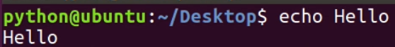

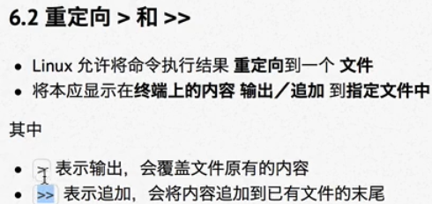

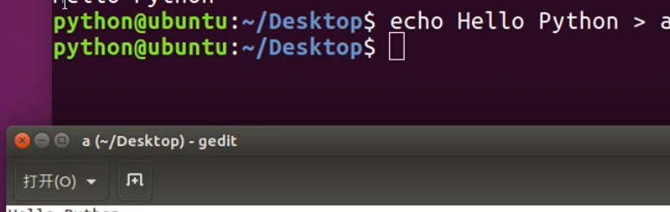 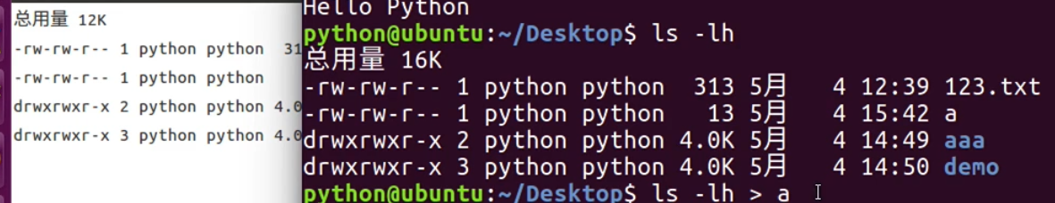

本应输出在终端上的内容放在文档文件中，而且是完全覆盖，

